利津一中2015级高三上学期1月份检测
地理试题
2017、1
本试卷满分100分，考试时间90分钟。
第Ⅰ卷选择题（共45分）
一、选择题（本大题共30小题，每小题1.5分，共45分。在每小题给出的四个选项中，只有一项是符合题目要求的。）
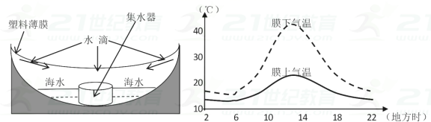
《大真探——迷失百慕大海域》中描述了探险家迈克和露丝夫妻在海洋上利用水循环原理获取淡水求生的经历。左图为迈克制作的简易集水装置，右图为某日塑料薄膜上下气温变化示意图。完成1～3题。
1．该集水装置在获取淡水的过程中，未体现出的水循环环节是
A．蒸发 B．降水
C．水汽输送 D．径流
2．据图推断获取淡水的最佳时段是
A．2点前后 B．6点前后
C．14点前后 D．18点前后
3．目前沿海地区没用此法建设海水淡化厂的最主要原因是
A．效率低 B．破坏环境 C．成本高 D．技术不成熟
草树是澳大利亚特有植物。耐火烧，火后易开花，花莛为开花部位。木质茎(树干)是由无数叶子基部剩余部分困粘液粘合堆积而成，高约6-9米，成熟需上百年时间；茎上有1米以上常绿草状叶子，细长如铜丝．是良好的插花花材。读图，完成4-5题。
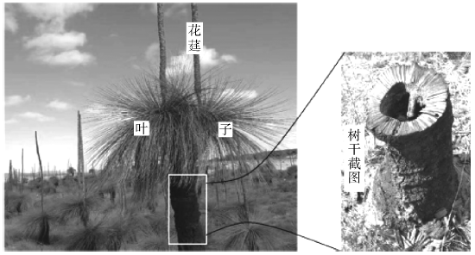
4下列地理事物分布范围与草树分布范围存在重叠的是
A.大堡礁 B. 牧羊业
C.大分水岭 D. 油橄榄
5草树最有价值的开发方向是
A. 旅游业 B. 园艺业
C.畜牧业 D.医药业

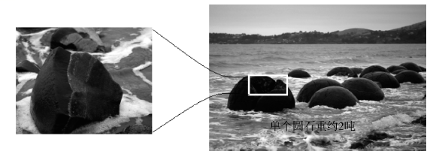
下图为新西兰南岛东岸莫埃拉基海滩上的圆石。数千万年前，动物残骸沉入海底形成内核，而后矿物结晶长期附着逐渐形成圆石，形成之初便静静地躺在海底柔软的泥沙层中。海滩上的圆石表层有裂纹并多从中心开裂，可清晰看到里面的纹理，如同大树的年轮。读图，完成6-7题。
6.推测莫埃拉基海滩地处
A.板块内部 B.消亡边界
C.生长边界 D．无法判断
7.与莫埃拉基海滩圆石的初期形成相关的地质作用是
A.球状风化 B.海浪搬运
C.化学沉积 D．风力侵蚀
港珠澳大桥全长近50千米，将按六车道高速公路标准建设．中间段的海底隧道两端各建一个人工岛。读图，完成8-9题。
8．港珠澳大桥中部有近7公里是海底隧道，主要是为了 ( )
A.缩短通行距离和时间
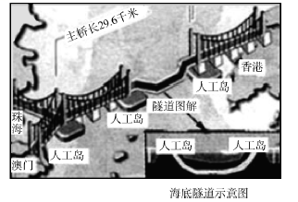
B.保持珠江丰航道的通航能力
C.节约建设成本，降低难度
D.方便旅客欣赏水下风景
9港珠澳大桥建设带来的影响，正确的叙述是( )
A提升澳门物流业的区域主导地位
B极大破坏珠江口水域的生态环境
C.加快港珠澳区域经济社会一体化进程
D．澳门将成为继香港之后新的国际航运中心
图甲示意我国大部分城市道路两侧绿化种植池现状，针对当前的城市问题有环保学者提出设计建议（图乙所示）。读图，完成10-11题。
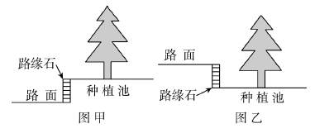
10．图甲中路缘石与种植池这样设计的主要原因最可能为 ( )
A．阻挡雨水杂物 B．美化城市环境 C.防止人为践踏 D.减少建设成本
11环保学者捉出的设计建议主要是解决城市的 ( )
A．热岛问题 B．内涝问题 C.拥堵问题 D.大气污染问题
美国加利福尼亚州约赛米蒂国家公园位于内华达山脉西侧，公园内峡谷、瀑布众多，花岗岩遍布，其中形成于船长峰（海拔约2000米）上的“火瀑布”极为壮观。“火瀑布”是借助夕阳制造的一种光学效应，呈金黄色，就像火焰一般。傍晚时在各种因素齐备时，夕阳的光线才有可能“点燃”这条瀑布，创造魔幻般的色彩。这样的奇观每年只有短短数天，通常发生在二月。到了夏季时节，瀑布就会干涸。图2为火瀑布景观示意图，图3为火瀑布地理位置示意图，结合图文材料回答12～14题。
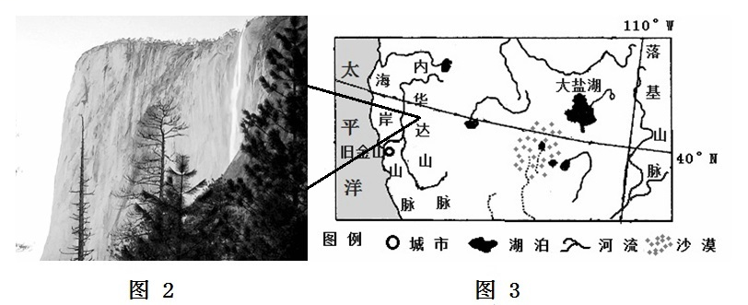

12．据材料和图示推测，有关 “火瀑布”的说法正确的是
A．“火瀑布”在二月每天可见 B．瀑布陡崖朝向西偏北
C．瀑布的主要补给为积雪融水 D．其形成与火山喷发有关
13．若要在日落前形成“火瀑布”，应同时具备的条件是
①日落前，当地天气晴朗无云；②崖顶附近雨水多；③崖顶积雪多；
④当地气温较低，有锋面活动；⑤当地气温较高；
A．①②⑤ B．①③④ C．②③④ D．①③⑤
14．每年夏季瀑布干涸，其主要成因是
A．锋面雨带南移，雨季结束 B．地处风带的背风坡，降水少
C．受副热带高压控制 D．地形封闭，水汽难以到达
图5为北半球中纬某学校附近一处山谷的等高线、夏季某日不同时刻25℃等温线图，图中a、b等温线表示当地时间10点、16点气温分布状况，读图回答15～16问题。
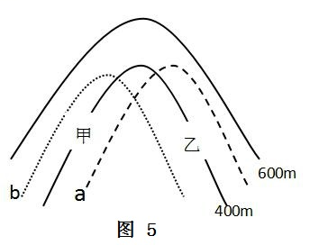
15．导致该地当日25℃等温线不同时刻分布差异的主要原因是
A．坡向 B．纬度 C．海拔 D．气压
16．当日，在相同的天气和地面状况下，图中甲乙两地比较，正确的说法是
A．甲乙两地当日最高温相同
B．上午，甲地的谷风比乙弱
C．下午，乙地山风比甲强
D．甲地气温日较差可能比乙地小
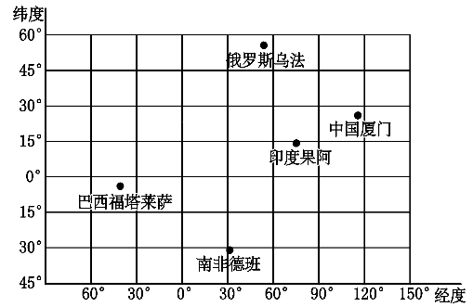
2017年9月3－5日，金砖国家领导人第九次会晤在中国福建厦门举行。读图 金砖国家峰值部分举办地位置示意图，完成17—18题。
17、厦门金砖峰会举办期间，图示城市中
A、德班昼长夜短 B、乌法白昼时间最长
C、果阿正午太阳高度变大 D、福塔莱萨正午太阳高度最小
18、9月5日123时许，国家度席习近平举行中外记者会，记者会召开时
A、乌法正外于日出时刻
B、德班在傍晚收看会议直播
C、厦门旗杆影子接近一天中最短
D、福塔莱萨的日期是9月4日
下表示意制造业竞争力影响因素与主要国家表现，分析完成下列问题。
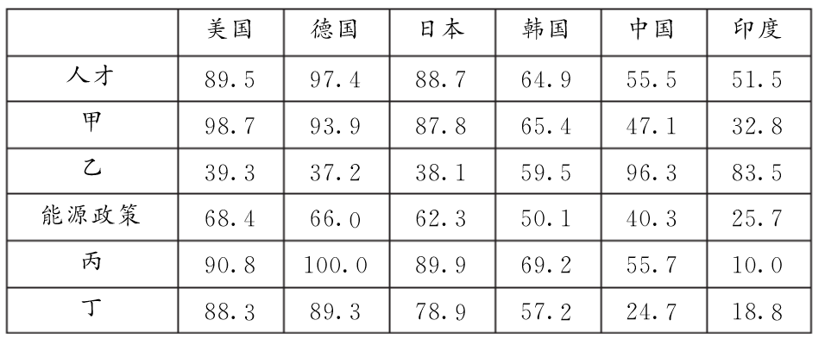
19、乙因素是
A、创新政策 B、成本竞争力 C、基础设施 D、法律监管环境
20、制造业未来竞争力最重要的驱动因素是
A、人才 B、基础设施 C、成本竞争力 D、法律监管环境
下图是黄河中游黄土高原天然林区多年平均径流深与森林覆盖关系示意图，读图完成21—22题。
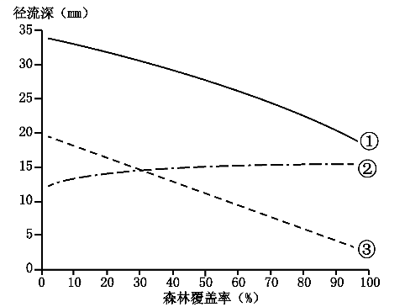
21、图中曲线①②③依次代表
A、年径流量、地表径流、地下径流
B、年径流量、地下径流、地表径流
C、地表径流、地下径流、年径流量
D、地下径流、地表径流、年径流量
22、在黄土高原地区退耕还林可以
A、增加地表径流量 B、增加径流总量
C、减少地下径流量 D、控制土壤侵蚀
剑麻喜高温多雨的高坡环境，有“绿色金子”之称，广泛运用在运输、渔业、石油、冶金等各种行业。下图所示地区是它的原产地，目前这里的产量仍很大。据此完成23～24题。
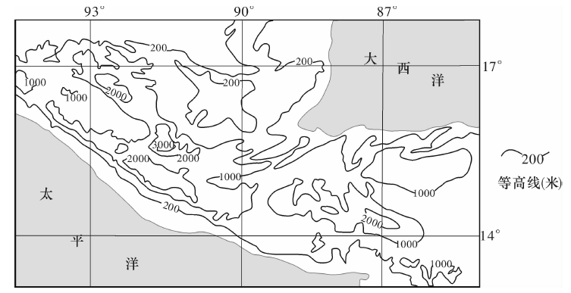
23．根据图示信息判断，注入大西洋的河流比注入太平洋的河流
A．流量季节变化大 B．流量大 C．平均流速快 D．流程短
24．导致该区域剑麻产量大的主导社会经济条件是
A．人口众多 B．距发达国家近，市场广阔
C．高温多雨的气候 D．大型飞机的出现，交通条件改善
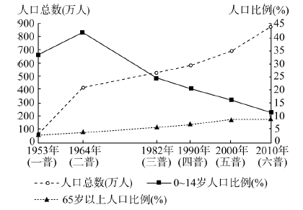
下图是“杭州市六次人口普查人口数量及年龄构成统计图”。读图，完成25-26题。
25.杭州市在2000年之后人口总数增长较快的直接原因是
A.自然增长率的提高 B.死亡率的持续下降
C、外来人口大量迁入 D.单独二孩的放开
26.图中所示杭州市人口年龄结构的变化情况是
A.1953年之后65岁以上人口数量逐年减少
B．1964年之前15-64岁人口比例不断减少
C、1990年之后0-14岁人口数量不断减少
D．1982年该市人口结构已进入老龄化阶段
下面甲图为南美洲局部地区图，乙图为甲图中E地区的地形图。读图回答27～28题。
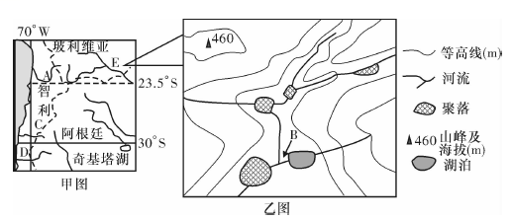
27.下列有关A河流的描述，不合理的是
A．为外流河，以高山冰雪融水补给为主 B．流域面积小
C．越往下游流量越大 D．流程短，流量年际变化小
28.乙图中B河流定期改向的原因可能是
①全区全年高温，蒸发稳定 ②全区降水有明显的季节变化
③植被覆盖良好，水土流失少 ④E附近区域地势平坦
A．①② B．①③ C．②③ D．②④
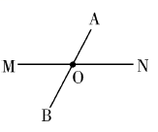
下图中MN、AB分别为纬线和晨昏线的一段，AB与MN交于O点。A点与N点地方时相同且该日A点正午太阳高度为O°，O点与N点经度相差45°。读图回答第29题。
29.该日O点昼长为
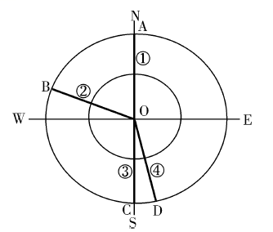
A. 12小时 B．6小时 C．4小时 D．2小时
30.下图中，OA、OB、OC、OD为某时刻四地长度均为4米的直立物体影长及其朝向示意图，O为直立物体的原点，外圆半径为4米，内圆半径为2米。该日，四地正午太阳高度角最大的是
A．① B．② C．③ D．④

第Ⅱ卷非选择题（共55分）
二、非选择题（本题共4小题，共55分）
31.（18分）阅读下列材料，完成下列各题。
材料一:《西游记》中的火焰山位于吐鲁番盆地的北缘：吐鲁番盆地是新疆天山东部南坡的一个山间盆地，是一个典型的地堑盆地，是中国地势最低(-154. 31m)和夏季气温最高( 47.8℃)的地方。
村料二：火焰山及该地房屋
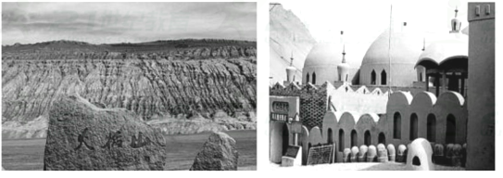
材料三：吐鲁番盆地位置图
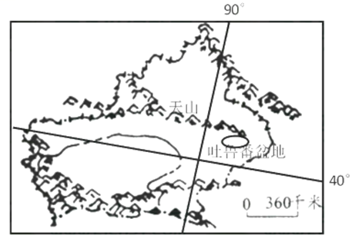
- 吐鲁番盆地年降水量16mm，理论蒸发量3000mm，是中国的干极。结合材料分析吐鲁番盆地年降水稀少的原因。(10分)

- 分析火焰山地区的房屋是半地窖式（一半埋在地下）的原因。（8分）

32.结合图和材料，回答下列问题。（12分）
材料一 刚果盆地，世界上面积最大的盆地，位于中部非洲国家刚果（金）境内。刚果（金）国土54%被森林覆盖。热带雨林的面积仅次于南美洲亚马孙平原，有“地球第二肺”之称。过度砍伐导致森林覆盖率不断下降。联合国粮农组织最近的调查结果显示，该地区森林采伐速度已经超出森林再生能力的极限。
材料二刚果盆地边缘矿产资源丰富，金刚石、铜、锗、钴、锡、铀、锰、钽的储量都居世界前列，有“中非宝石”之称。盆地为该国重要农业区，产油棕、咖啡、橡胶、烟叶等。
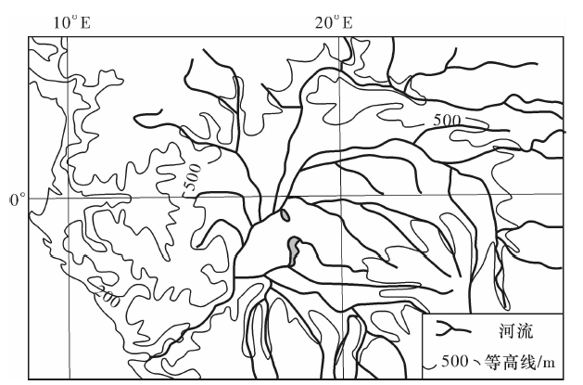
- 从地质作用的角度分析刚果盆地的形成过程。（4分）

- 刚果盆地原始森林茂密，林木蓄积量大，但是伐木业并不发达，分析其原因。（3分）

- 结合材料，试分析该国过度砍伐森林的种种诱因。（3分）

- 试分析该流域过度砍伐森林对刚果河中下游水文方面带来的影响。（2分）

33.阅读图文材料，完成下列要求。（14分）
材料一 火地岛位于南美洲南端，东西区域自然景观差异显著，雪线高度仅500～800米，现代冰川发育。位于火地岛南部沿海的乌斯怀亚港是南极科考的重要中转站，每年的11月至次年3月都会有上千的科考和捕虾船队集结于此。南极磷虾为地球上资源量最大的单种生物之一，它们以微小的浮游植物作为食物，从中将初级生产而来的能量转化，来维持其生命活动。磷虾的成体适宜在低温和低盐的水域中生活，它的适温范围仅在0. 64～1. 32℃，如果温度大于1.80℃就可能给它带来致命的危险。
材料二下图所示即为南极磷虾分布及火地岛周边洋流示意图。
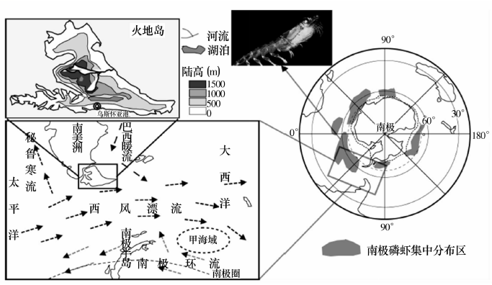
- 试分析火地岛东西区域自然景观差异及其形成的原因。（4分）

- 试分析火地岛雪线高度仅500～800 m的原因。（3分）

- 南极洲和大西洋西部沿岸磷虾分布区域面积大、数量多，试分析其原因。（4分）

- 某捕虾船队从乌斯怀亚港出发前往图中甲海域捕获磷虾，试推测其途中可能遭遇的主要困难。（3分）

34.读图文材料，回答问题。（11分）
材料一子牙河和大清河是海河的两大支流，西起太行山。黄壁庄水库位于海河流域，地处滹沱河干流的出口处，如图1。该水库总库容12.10亿立方米，流域面积23400km²；流域蒸发量东部较大，西部较少。
材料二 白洋淀是中国海河平原上最大的湖泊，每年7月23日至9月23日的荷花节吸引大量游客来此观光旅游。
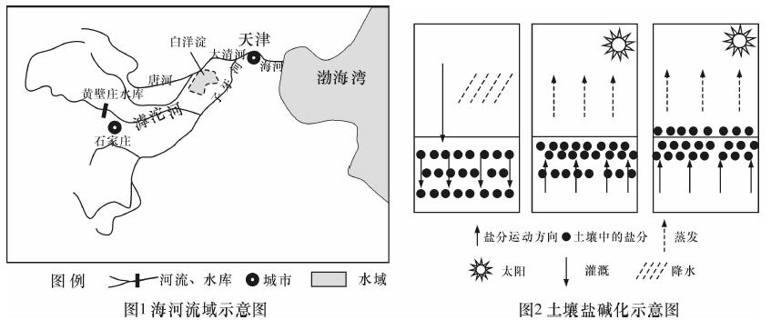
- 结合图文材料，请分析说明黄壁庄水库流域蒸发量东西部差异形成的主要原因。（4分）

- 白洋淀每年的荷花节将给白洋淀的社会经济和环境带来哪些有利和不利影响？（4分）

(3)土壤盐碱化是白洋淀地区农业生产面临的主要问题之一。结合图2，从地形和气候的角度，分析湖区春季土壤盐碱化严重的主要原因。（3分）

地理参考答案
1-5 CCABB, 6-10 BCBCC, 11-15 BCDCA, 16-20 DBCBA, 21-25 BDBBC, 26-30 BCDBB
31．(18)(1)①吐鲁番盆地地处欧亚大陆内部，远离海洋，海洋水汽不易到达；（2分）
②吐鲁番地区为盆地地形，周高中低，不利于水汽进入；（2分）
③吐鲁番盆地周围分布有大面积的沙漠干旱区，水汽来源太少；（2分）
④吐鲁番地区植被稀少，植物蒸腾水汽少；（2分）
⑤吐鲁番地区是内流区域，无大江大河大湖分布，所提供的水汽少；（2分）因此降水少。
(2)地窖深埋地下，灼热的阳光不能直接照射到地窖里面，冬暖夏凉；（2分）
该地区（为温带大陆性气候）降水少，气温日（年）较差大；（2分）
夏季（或白天）太阳辐射强，气温高，人类居住在地下气温降低、凉爽；（2分）
冬季（或夜晚）气温低，居住在地下有利于保温。（2分）
32．(1)断裂陷落而形成低地；（1分）热带雨林气候多雨使洼地积水成湖，（1分）湖水逐渐侵蚀边缘，致湖水外泄；（1分）湖盆出露形成盆地。（1分）
(2)四周地形崎岖（或盆地四周多山地），陆地交通不便利；（1分）河流下游流速快（或海岸线平直），沿海无大型港口，水运交通不便；（1分）本地经济落后，市场狭窄（或木材需求量小）。（1分）
(3)为出口木材增加收入而砍伐森林；（1分）为增加粮食产量而开垦土地，使森林遭破坏；（1分）因大肆开采金刚石、铜等矿产破坏了地表植被。（1分）
(4)河流流量变化增大；（1分）河流含沙量增大。（1分）
33．(1)西侧为温带阔叶林景观，（1分）东侧为温带草原和荒漠景观。（1分）
原因：该地段终年受西风影响，西侧为迎风坡，降水较多，形成温带阔叶林景观；（1分）东侧为背风坡，降水较少，形成温带草原和荒漠景观。（1分）
(2)纬度高，（1分）且受寒流影响，气温低；（1分）终年受西风作用，水分充足。（1分）
(3)该海域有南极环流与西风漂流流经，海水扰动带来海底大量无机盐分，浮游生物大量繁殖，为磷虾提供充足的食物供应；（1分）受西风漂流和巴西暖流的能量交换影响，形成适宜的海水温度、盐度；（1分）适宜生存的海域面积大；（1分）该海域同类别生物数量较少，处于食物链的最底层，所以数量庞大。（1分）
(4)狂风急浪；（1分）海中浮冰和冰山；（1分）酷寒冰冻等。（1分）

34．(1)黄壁庄水库流域的西部为山地，海拔高，（1分）气温低，蒸发量小；（1分）东部为平原，海拔低，（1分）气温高，蒸发量大。（1分）
(2)有利：完善产业结构，促进区域经济发展；（1分）增加就业机会，提高居民收入。（1分）
不利：加剧环境污染和生态破坏；（1分）给社会治安带来隐患。（1分）
(3)白洋淀地势低洼，排水不畅，土壤中可溶性盐分多；（1分）春季气温回升、多大风天气，蒸发旺盛。（2分）

